**‘Opnieuw’ in de herfstvakantie: recycleren op BKO Ravot**

Op Ravot werken we met open speelaanbod en kunnen kinderen de ganse dag door vrij kiezen of ze aan een activiteit deelnemen, spelen met het vaste speelaanbod of in een van de themaspeelhoeken.

Een selectie van activiteiten en speelhoeken in de herfstvakantie:

* Een expert van MOOSS vzw gaf op woensdag in de herfstvakantie een workshop over hoe je van oude spullen nieuwe hippe spullen maakt. Zowel voor kleuters als lagere school.
* Het huis van Jan werd vernield door de storm. We bouwden met de kleuters een nieuw huis voor hem en gebruikten hiervoor plastic flessen, kurken, … .
* Er stond op Ravot een levensecht containerpark tijdens de herfstvakantie. Kinderen konden een helm, handschoenen en fluo vestje aantrekken en zelf toezichter spelen.
* We bouwden zeepkisten van kartonnen dozen en hielden nadien een echte zeepkistenrace op ons BMX-parcours. De jury reikte diploma’s uit voor de snelste en voor de mooiste zeepkist.
* We gaven de kinderen op voorhand verkleedtips. Je mag je als stoere vuilnisman/vrouw, pmd-vuilbak of koekjesmonster verkleden om naar Ravot te komen in de herfstvakantie. Of maak een megahoed uit kranten of een ketting van kroonkurken.
* De kinderen van de lagere school speelden een groot spel om afval te veroveren op de vuilnisbelt van Bernadette en er in de recyclagefabriek van Harry nieuwe voorwerpen mee te laten maken.

Het onthaal werd aangekleed met knutsels uit wegwerpmateriaal en promomateriaal dat we kregen van de Kringwinkel. Elke dag startte met een toneeltje waarin Frits de vuilnisman en Bernadette van de vuilnisbelt vertelden wat de kinderen die dag op Ravot konden beleven.

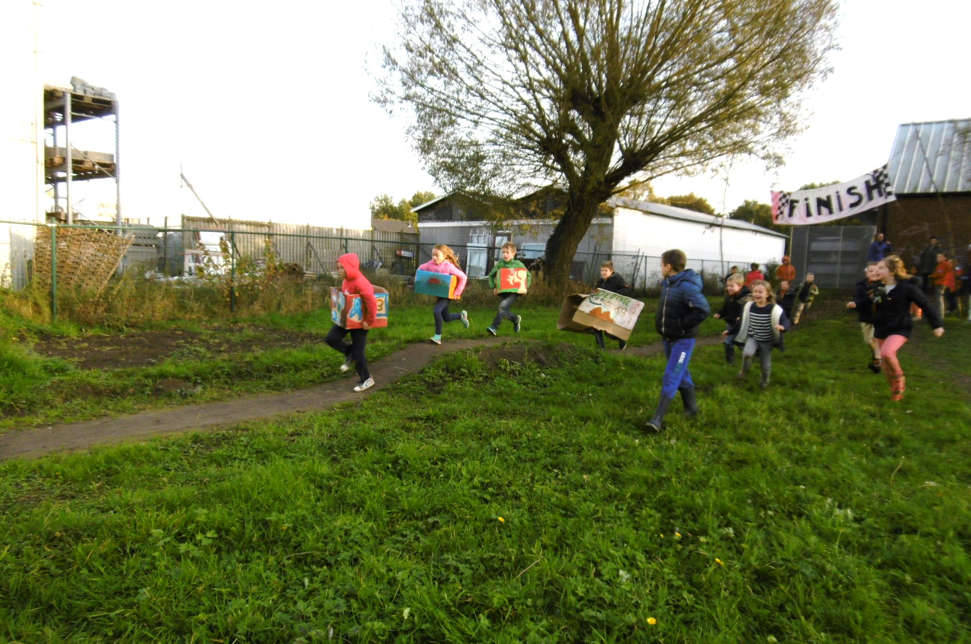Op onderstaande foto spat het speelplezier van de kinderen eraf. Daarom vat deze foto voor ons de herfstvakantie prima samen.

BKO Ravot, Ravesteinstraat 84, 3191 Boortmeerbeek.   
Liesbeth Guinier teamcoördinator: 015/50 06 80 of ravot@ocmwboortmeerbeek.be